学 号：2500857
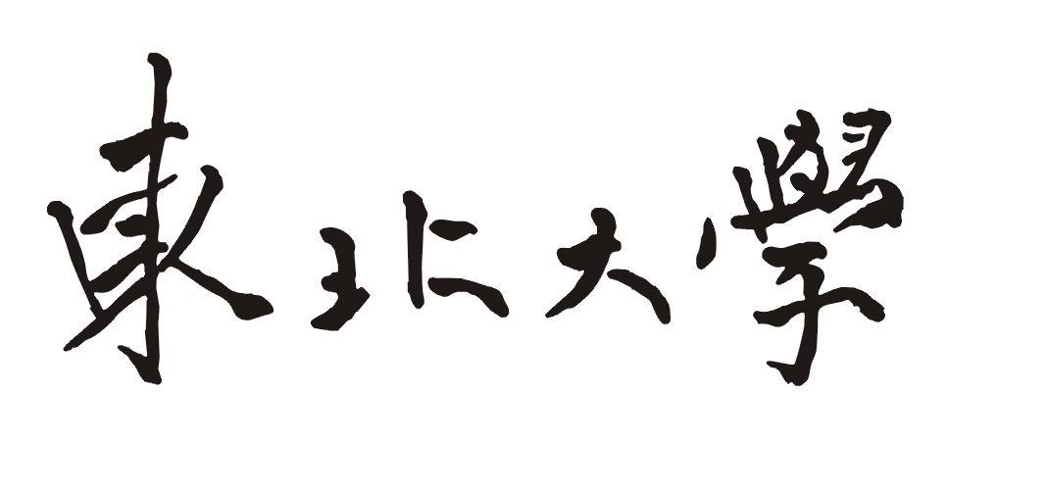

硕士学位论文或实践成果开题报告

论文或实践成果题目： 复杂工况下三维目标检测方法研究
学 生 姓 名： 罗思宇
导 师 姓 名： 潘峰
副导师姓名：
所属学科/类别名称： 控制科学与工程
所 属 学 院： 信息科学与工程学院
联 系 电 话：
开 题 时 间：

东北大学研究生院
年 月 日

填表说明

1、本表一、二、三、四、五项在导师指导下准确、完整填写。
2、学生在通过开题后一周内将该材料交到所在学院（部），并将电子版上传至研究生管理信息系统。
3、学生入学后2年内应完成论文或实践成果开题报告。按有关规定，没有通过的，不能进入中期考核。

一、立论依据
课题来源、选题依据和背景情况、课题研究目的、理论意义和实际应用价值
1.课题背景
随着人工智能、传感器技术和车载计算平台的发展，智能驾驶技术正在从辅助驾驶逐步向更高等级的自动驾驶方向发展。智能驾驶系统需要持续感知车辆周围的道路环境，识别车辆、行人、骑行者等交通参与者，并为后续的目标预测、路径规划和车辆控制提供可靠依据。因此，环境感知是智能驾驶系统安全运行的重要基础。
在环境感知任务中，目标检测是最基础、最关键的环节之一。传统图像二维目标检测能够识别道路图像中的目标类别和图像平面位置，但难以直接提供目标与自车之间的真实距离、三维尺寸和空间朝向。相比之下，三维目标检测能够输出目标在真实空间中的位置、尺寸和朝向，更符合智能驾驶系统对空间定位和安全距离判断的需求，因此成为自动驾驶感知领域的重要研究方向。
目前，三维目标检测主要包括基于激光雷达点云的单模态检测和基于图像与激光雷达融合的多模态检测。激光雷达能够提供较准确的空间几何信息，在车辆、行人等目标的三维定位中具有优势；相机图像则能够提供丰富的颜色、纹理和语义信息，有助于目标类别识别和场景理解。图像与激光雷达多模态融合能够利用两类传感器的互补信息，提升三维目标检测效果，已成为智能驾驶三维感知的重要技术路线。
然而，真实道路环境并不总是处于理想状态。夜间、雾天、雨雪、强光、运动模糊、图像噪声、远距离点云稀疏、传感器扰动和标定误差等复杂工况都会影响传感器输入质量。图像退化会削弱目标纹理、边缘和语义信息，点云退化会导致几何结构不完整或空间位置不稳定，跨模态对应关系变化还可能影响图像信息与点云信息的有效融合。在这些情况下，三维目标检测模型可能出现置信度下降、漏检、误检或三维框定位不稳定等问题。
因此，三维目标检测研究不能只关注正常场景或标准数据集上的平均检测精度，还需要关注复杂工况下模型的鲁棒性和可靠性。围绕复杂工况下三维目标检测方法开展研究，有助于分析不同退化因素对检测结果的影响，为后续改进复杂环境下的三维感知算法提供依据，对提升智能驾驶系统在真实道路环境中的安全性和稳定性具有重要意义。
2.选题依据
2.1 智能驾驶对三维空间感知提出更高要求
智能驾驶车辆在道路环境中行驶时，需要持续判断周围车辆、行人、骑行者等目标的位置和运动状态。对于后续的目标预测、路径规划和车辆控制而言，仅知道目标在图像中的二维位置是不够的，系统还需要获取目标与自车之间的真实距离、三维尺寸、空间朝向以及目标在道路空间中的相对位置关系。因此，三维目标检测比二维目标检测更接近智能驾驶系统的实际感知需求。
当前，基于激光雷达点云的三维目标检测能够直接利用空间几何信息，对目标位置和三维框进行估计；图像-激光雷达多模态三维检测则进一步结合图像语义信息和点云几何信息，提升对交通目标的理解能力。随着智能驾驶应用场景不断拓展，三维目标检测已经成为环境感知模块中的关键技术之一。
2.2 真实道路复杂工况会影响检测可靠性
真实道路环境具有较强的不确定性，感知系统面对的输入并不总是清晰、完整和稳定。相机图像容易受到夜间弱光、雾天、强光、运动模糊和图像噪声等因素影响，导致目标纹理、边缘和语义信息减弱；激光雷达点云则可能受到远距离稀疏、遮挡、弱反射、传感器扰动和标定误差等因素影响，导致目标几何结构不完整或空间位置不稳定。
这些复杂工况会进一步影响三维目标检测结果。图像质量下降可能使模型对目标类别和外观特征的判断不稳定，点云质量下降可能影响三维框的位置、尺寸和朝向估计，图像与点云之间的对应关系变化也可能削弱多模态融合效果。因此，复杂工况下模型可能出现置信度下降、高置信目标减少、目标漏检或定位偏差等问题。
2.3 复杂工况鲁棒性是三维目标检测需要解决的重要问题
现有三维目标检测方法在正常场景下已经能够完成较好的目标检测和结果展示，但智能驾驶系统最终需要面对开放道路环境。若模型只在理想输入条件下表现良好，而在复杂工况下检测结果明显不稳定，则会影响系统对周围环境的判断，进而影响行驶安全。
因此，本课题将“复杂工况下三维目标检测方法研究”作为研究方向，重点关注不同复杂工况对图像、点云以及多模态检测结果的影响。通过分析复杂工况下检测结果的变化规律，可以进一步明确模型在真实道路环境中的薄弱环节，并为后续开展鲁棒性提升方法研究提供依据。
3. 课题研究目的
针对当前智能驾驶三维目标检测在复杂工况下面临的图像质量下降、点云结构不完整以及多模态融合稳定性不足等问题，本课题旨在依托深度学习与多模态感知技术，研究一种面向复杂工况的退化感知三维目标检测方法。该方法的基本思路是：先通过复杂工况构造与成对对比明确图像退化和点云退化对检测结果的影响，再引入输入质量评估与模态可靠性分析，使模型能够根据不同工况下图像和点云的可靠程度调整融合过程，从而降低退化模态对检测结果的干扰。
复杂工况下，图像退化会削弱目标外观和语义信息，点云退化会破坏目标几何结构，二者都会影响多模态三维检测的融合效果。因此，本课题拟从图像质量、点云密度和几何完整性等角度估计不同模态的可靠性，为后续自适应融合提供依据。
在此基础上，本课题拟以图像-激光雷达多模态三维检测框架为基础，构建退化感知的模态可靠性融合思路。具体而言，在图像分支和点云分支分别提取特征后，引入模态质量或可靠性权重，对不同复杂工况下的图像语义特征和点云几何特征进行自适应调节：当图像受到弱光、模糊或噪声影响时，降低退化图像特征对融合结果的负面影响；当点云出现稀疏或扰动时，减少不稳定几何信息对三维框预测的干扰。最终，本课题希望形成一种更加适用于复杂道路场景的三维目标检测方法，提升模型在弱光、雾天、模糊、噪声和点云退化等场景下的检测稳定性与可靠性。
4. 理论意义和应用价值
4.1 理论意义
本课题围绕复杂工况下三维目标检测稳定性不足的问题展开研究，有助于从传感器输入退化、模态特征变化和融合结果波动等角度分析三维检测模型在非理想环境中的性能变化规律。相比仅关注正常场景下检测精度的研究，本课题进一步关注弱光、雾天、运动模糊、图像噪声、点云稀疏和点云扰动等因素对检测结果的影响，能够为复杂环境下三维目标检测鲁棒性分析提供一定参考。
在多模态三维检测中，图像和点云分别提供语义信息与几何信息，二者在不同工况下的可靠性并不相同。本课题拟引入退化感知的模态可靠性评估思路，研究复杂工况下图像特征和点云特征在融合过程中的贡献变化，有助于进一步理解多模态信息互补与失效的关系。通过对模态质量、融合权重和检测结果之间关系的分析，可以为后续复杂工况下多模态三维检测方法的改进提供理论依据。
4.2 应用价值
智能驾驶车辆在真实道路环境中会遇到夜间、雾天、运动模糊、传感器噪声和点云稀疏等复杂情况，这些因素可能导致目标漏检、置信度下降或三维框定位不稳定。开展复杂工况下三维目标检测方法研究，有助于提升感知系统在非理想环境中的适应能力，使车辆能够更加稳定地识别周围车辆、行人和骑行者等交通目标。
本课题所研究的退化感知与可靠性融合思路，可为智能驾驶感知系统在复杂环境中的算法优化提供参考。在实际应用中，若模型能够根据图像和点云质量变化自适应调整融合方式，就能够减少退化输入对检测结果的干扰，提高复杂道路场景下目标检测结果的可靠性。这对于提升智能驾驶系统的环境感知能力、降低安全风险以及推动三维目标检测技术在真实道路场景中的应用具有一定实际价值。

二、文献综述
国内外研究现状、发展动态；所阅文献的查阅范围及手段
1. 国内外研究现状与发展动态
智能驾驶车辆需要对周围道路环境中的车辆、行人、骑行者等交通参与者进行持续识别和定位，目标检测因此成为环境感知中的重要研究内容。公开数据集和评价基准推动了相关方法的发展，其中 KITTI 数据集为自动驾驶视觉任务提供了图像、点云和标注信息，是三维目标检测研究中使用较早、影响较大的基准之一^{[1]}；nuScenes 数据集进一步提供多相机、激光雷达和毫米波雷达等多传感器数据，为大规模多模态感知研究提供了重要支撑^{[2]}。
在图像目标检测方面，二维目标检测主要根据相机图像识别目标类别并预测图像平面中的边界框。Faster R-CNN 通过区域建议网络生成候选区域，再完成目标分类和边界框回归，代表了两阶段检测方法的典型思路^{[3]}；YOLO 系列方法将检测任务转化为端到端的单阶段预测，在检测速度和工程部署方面具有优势^{[1]}；DETR 将 Transformer 引入目标检测任务，通过集合预测方式实现端到端检测^{[5]}。这类方法能够有效识别图像中的道路目标，但输出结果主要停留在二维图像平面，难以直接提供目标的真实距离、三维尺寸和空间朝向。因此，仅依靠二维检测结果难以满足智能驾驶系统对空间位置和安全距离判断的需求，三维目标检测逐渐成为自动驾驶感知研究中的重点方向。
基于激光雷达点云的三维目标检测能够直接利用空间几何信息估计目标三维框。VoxelNet 将点云划分为三维体素，并通过体素特征编码网络学习点云局部特征，实现端到端三维检测^{[6]}。PointPillars 将点云组织为垂直柱体，并将其编码为伪图像特征，再利用二维卷积网络完成检测，在速度和精度之间取得了较好平衡^{[7]}。PointRCNN 直接从原始点云中生成三维候选框并进行精细化回归，体现了基于点的检测思路^{[8]}。CenterPoint 则将三维目标表示为中心点，通过中心点检测和属性回归完成三维框预测，在自动驾驶点云检测任务中具有较强代表性^{[9]}。总体来看，点云三维检测能够提供较准确的空间定位能力，但点云存在稀疏性，且容易受到目标距离、遮挡、天气和传感器扰动等因素影响。
为了利用图像语义信息和点云几何信息的互补优势，图像-激光雷达多模态三维目标检测受到广泛关注。MV3D 将点云鸟瞰图、前视图和图像信息进行融合，用于预测三维边界框^{[10]}。MVX-Net 在 VoxelNet 基础上设计 PointFusion 和 VoxelFusion，将图像特征引入点云体素特征中，提高了多模态信息交互能力^{[11]}。PointPainting 先利用图像语义分割结果为点云附加语义分数，再将增强后的点云输入三维检测器，实现了一种顺序式融合方式^{[12]}。近年来，TransFusion 通过 Transformer 解码器和软关联机制融合图像与点云特征，以缓解图像质量下降和标定误差对融合结果的影响^{[13]}；BEVFusion 则将不同传感器特征统一到鸟瞰图空间，在统一 BEV 表示下进行多传感器融合^{[14]}。这些研究表明，多模态融合能够提升三维检测性能，但其效果依赖于图像、点云质量以及跨模态对齐关系。
随着智能驾驶研究逐渐面向真实道路部署，复杂工况下的检测鲁棒性成为新的关注重点。Hahner 等针对雾天场景提出真实激光雷达点云的雾化仿真方法，用于研究恶劣天气下三维目标检测性能^{[15]}。Robo3D 构建了面向真实环境扰动的三维感知鲁棒性评测基准，考虑雾、雨雪、运动模糊、雷达线束缺失和传感器故障等多种扰动类型^{[16]}。MultiCorrupt 面向激光雷达-相机融合三维检测构建多模态鲁棒性评测数据，分析天气、噪声、传感器失准等扰动对不同融合方法的影响^{[17]}。在融合策略方面，UMoE 将单模态不确定性引入激光雷达-相机融合过程，通过混合专家结构调节不同模态的贡献^{[18]}；ReliFusion 则通过可靠性模块估计相机和激光雷达的置信程度，并利用置信加权的交叉注意力进行动态融合^{[19]}。
综上所述，国内外三维目标检测研究已经从正常场景下的检测精度提升，逐步扩展到复杂工况下的稳定性和可靠性分析。二维目标检测能够完成图像平面目标识别，点云三维检测能够提供空间几何信息，多模态三维检测能够结合图像语义和点云几何优势。但在弱光、雾天、运动模糊、图像噪声、点云稀疏和点云扰动等复杂工况下，不同模态输入质量会发生变化，固定或单一的融合方式可能无法充分适应输入退化。因此，面向复杂工况建立退化感知的模态可靠性评估机制，并将其用于调节图像特征和点云特征在融合过程中的贡献，是当前三维目标检测研究中具有现实意义的方向。
2. 文献查阅范围及手段
本课题文献查阅范围主要包括五个方面：第一，智能驾驶环境感知和自动驾驶公开数据集相关研究，重点关注 KITTI、nuScenes 等常用数据集和评价指标；第二，图像二维目标检测相关研究，主要查阅 Faster R-CNN、YOLO、DETR 等典型检测方法；第三，基于激光雷达点云的三维目标检测研究，重点关注 VoxelNet、PointPillars、PointRCNN、CenterPoint 等代表性方法；第四，图像-激光雷达多模态三维检测研究，重点关注 MV3D、MVX-Net、PointPainting、TransFusion、BEVFusion 等融合方法；第五，复杂工况与鲁棒性检测研究，重点关注恶劣天气、图像退化、点云退化、传感器扰动以及可靠性融合、不确定性融合等方向。
文献查阅主要通过 IEEE Xplore、CVF Open Access、SpringerLink、arXiv、Google Scholar、中国知网和万方数据库等渠道进行。检索关键词包括“自动驾驶目标检测”“三维目标检测”“激光雷达点云检测”“图像-激光雷达融合”“多模态三维目标检测”“复杂工况”“鲁棒性检测”“LiDAR-camera fusion”“3D object detection”“robust 3D perception”“adverse weather”“corruption benchmark”“uncertainty-aware fusion”和“reliability-guided fusion”等。在查阅过程中，采用关键词检索、代表论文追踪、参考文献回溯和开源项目对照等方式，优先选择发表在 CVPR、ICCV、NeurIPS、ICRA、IROS、IJCV 等会议和期刊上的经典论文及近年研究成果，为本课题研究背景、方法选择和实验设计提供依据。
参考文献：
- Geiger A, Lenz P, Urtasun R. Are we ready for autonomous driving? The KITTI vision benchmark suite[C]//Proceedings of the IEEE Conference on Computer Vision and Pattern Recognition. 2012: 3354-3361.
- Caesar H, Bankiti V, Lang A H, et al. nuScenes: A multimodal dataset for autonomous driving[C]//Proceedings of the IEEE/CVF Conference on Computer Vision and Pattern Recognition. 2020: 11621-11631.
- Ren S, He K, Girshick R, et al. Faster R-CNN: Towards real-time object detection with region proposal networks[C]//Advances in Neural Information Processing Systems. 2015.
- Redmon J, Farhadi A. YOLOv3: An incremental improvement[EB/OL]. arXiv:1804.02767, 2018.
- Carion N, Massa F, Synnaeve G, et al. End-to-end object detection with transformers[C]//European Conference on Computer Vision. 2020: 213-229.
- Zhou Y, Tuzel O. VoxelNet: End-to-end learning for point cloud based 3D object detection[C]//Proceedings of the IEEE Conference on Computer Vision and Pattern Recognition. 2018: 4490-4499.
- Lang A H, Vora S, Caesar H, et al. PointPillars: Fast encoders for object detection from point clouds[C]//Proceedings of the IEEE/CVF Conference on Computer Vision and Pattern Recognition. 2019: 12697-12705.
- Shi S, Wang X, Li H. PointRCNN: 3D object proposal generation and detection from point cloud[C]//Proceedings of the IEEE/CVF Conference on Computer Vision and Pattern Recognition. 2019: 770-779.
- Yin T, Zhou X, Krähenbühl P. Center-based 3D object detection and tracking[C]//Proceedings of the IEEE/CVF Conference on Computer Vision and Pattern Recognition. 2021: 11784-11793.
- Chen X, Ma H, Wan J, et al. Multi-view 3D object detection network for autonomous driving[C]//Proceedings of the IEEE Conference on Computer Vision and Pattern Recognition. 2017: 1907-1915.
- Sindagi V A, Zhou Y, Tuzel O. MVX-Net: Multimodal VoxelNet for 3D object detection[C]//IEEE International Conference on Robotics and Automation. 2019: 7276-7282.
- Vora S, Lang A H, Helou B, et al. PointPainting: Sequential fusion for 3D object detection[C]//Proceedings of the IEEE/CVF Conference on Computer Vision and Pattern Recognition. 2020: 4604-4612.
- Bai X, Hu Z, Zhu X, et al. TransFusion: Robust LiDAR-camera fusion for 3D object detection with transformers[C]//Proceedings of the IEEE/CVF Conference on Computer Vision and Pattern Recognition. 2022: 1090-1099.
- Liu Z, Tang H, Amini A, et al. BEVFusion: Multi-task multi-sensor fusion with unified bird's-eye view representation[C]//IEEE International Conference on Robotics and Automation. 2023.
- Hahner M, Sakaridis C, Dai D, et al. Fog simulation on real LiDAR point clouds for 3D object detection in adverse weather[C]//Proceedings of the IEEE/CVF International Conference on Computer Vision. 2021: 15283-15292.
- Kong L, Liu Y, Li X, et al. Robo3D: Towards robust and reliable 3D perception against corruptions[C]//Proceedings of the IEEE/CVF International Conference on Computer Vision. 2023: 19994-20006.
- Beemelmanns T, Zhang Q, Geller C, et al. MultiCorrupt: A multi-modal robustness dataset and benchmark of LiDAR-camera fusion for 3D object detection[C]//2024 IEEE Intelligent Vehicles Symposium. 2024: 3255-3261.
- Lou Y, Song Q, Xu Q, et al. Uncertainty-encoded multi-modal fusion for robust object detection in autonomous driving[C]//European Conference on Artificial Intelligence. 2023.
- Sadeghian R, Hooshyaripour N, Joslin C, et al. Reliability-driven LiDAR-camera fusion for robust 3D object detection[EB/OL]. arXiv:2502.01856, 2025.

三、研究内容
1．研究构想与思路、主要研究内容及拟解决的关键技术
1.1 研究构想与思路
本课题围绕复杂工况下三维目标检测稳定性不足的问题展开研究，整体思路是以图像-激光雷达多模态三维检测方法为基础，结合复杂工况样本构造、输入质量评估和模态可靠性融合，分析不同退化条件下图像信息、点云信息与融合检测结果之间的关系，并进一步研究基于模态可靠性的自适应融合方法，以提升复杂环境下三维目标检测的稳定性。
具体而言，本课题拟按照“检测算法理解与复现—复杂工况样本构造—检测结果退化分析—可靠性融合方法研究—实验对比验证”的路线开展研究。首先，通过二维目标检测、点云单模态三维检测和多模态三维检测的学习与搭建，明确不同检测算法的基本原理、输入输出形式、优势和局限。其次，围绕弱光、雾天、运动模糊、图像噪声、点云稀疏和点云扰动六类复杂工况建立 clean / complex 成对样本，分析不同退化因素对检测结果的影响。最后，在多模态融合过程中引入退化感知的可靠性调节思路，使模型能够根据图像信息和点云信息的可靠程度调整融合过程，从而降低退化模态对最终检测结果的干扰。
该研究思路重点关注复杂工况下图像语义信息、点云几何信息和融合检测结果之间的关系，通过分析退化输入对不同模态的影响，进一步探索更加适用于复杂道路环境的多模态三维目标检测方法。
1.2 主要研究内容
（1）复杂工况多模态数据特性分析与退化方法。围绕图像语义信息受损和点云几何信息退化，分析弱光、雾天、运动模糊、图像噪声、点云稀疏和点云扰动六类工况下的数据变化特性。在已有退化模型基础上，由研究需求确定相应生成方式，并研究按实际质量变化检查、调节退化强度的数据构建流程。通过扩充场景与强度范围，建立原始与退化数据的配对关系，分析质量变化与检测性能的联系，为后续融合提供数据和指标依据。
（2）输入质量引导的多模态自适应融合机制。研究亮度、对比度、清晰度、噪声以及点云点数、密度、覆盖度和局部结构等候选指标对检测质量的描述能力。将经过选择和归一化的指标组成质量向量，利用小型权重生成模块调节已对齐的图像与点云特征。重点研究输入质量信息如何指导模态贡献分配，并通过检测任务训练和模块消融验证，分析质量引导是否有效降低退化信息干扰。
（3）减少新增计算开销的轻量化设计。围绕质量统计、权重生成和特征加权三个新增环节，研究指标贡献与计算成本的关系，剔除冗余、低贡献或不经济的统计；控制权重模块的宽度与层数，采用简单的门控加权或加权拼接完成融合调节。在相同实验条件下联合评价检测性能、端到端耗时、参数量和显存，形成兼顾鲁棒性收益与新增成本的指标和模块组合。
1.3 拟解决的关键问题
（1）复杂工况数据覆盖与退化分析不足。前期已利用六个不同道路场景构造简单退化样例，观察到输入变化会影响检测输出，但样例数量和退化强度覆盖仍有限，尚不足以系统分析不同场景下图像语义信息与点云几何信息的受损规律。同时，相同退化参数在不同场景中产生的实际质量变化可能不同。由此需要解决的问题是：如何构建机制合理、强度可控的成对数据，并建立退化方式、模态质量变化与检测性能之间的联系？
（2）退化输入下融合检测稳定性不足。前期 MVX-Net 对比结果出现平均置信度下降、高置信度检测框减少和检测输出缺失等现象，表明多模态输入并未消除退化带来的影响。图像与点云的互补作用随输入质量而变化，单纯增加模态信息不等于能够有效利用这些信息。由此需要解决的问题是：如何从当前输入中提取有用的质量信息，并将其转化为融合贡献的动态调节，降低退化特征干扰、保留互补信息？
（3）鲁棒性提升带来额外计算负担。现有鲁棒性方法中的复杂特征交互、额外质量估计和重复推理会增加处理负担，车载平台的实时运行还受到计算资源、显存和多任务调度等约束。因此，检测稳定性的改善需要与新增成本共同考虑。由此需要解决的问题是：如何在保留有效鲁棒性收益的同时，精简质量指标和融合调节模块，控制整体耗时、参数量及显存占用？

2．拟采取的研究方法、技术路线、实施方案及可行性分析
2.1 技术路线
整体技术路线：
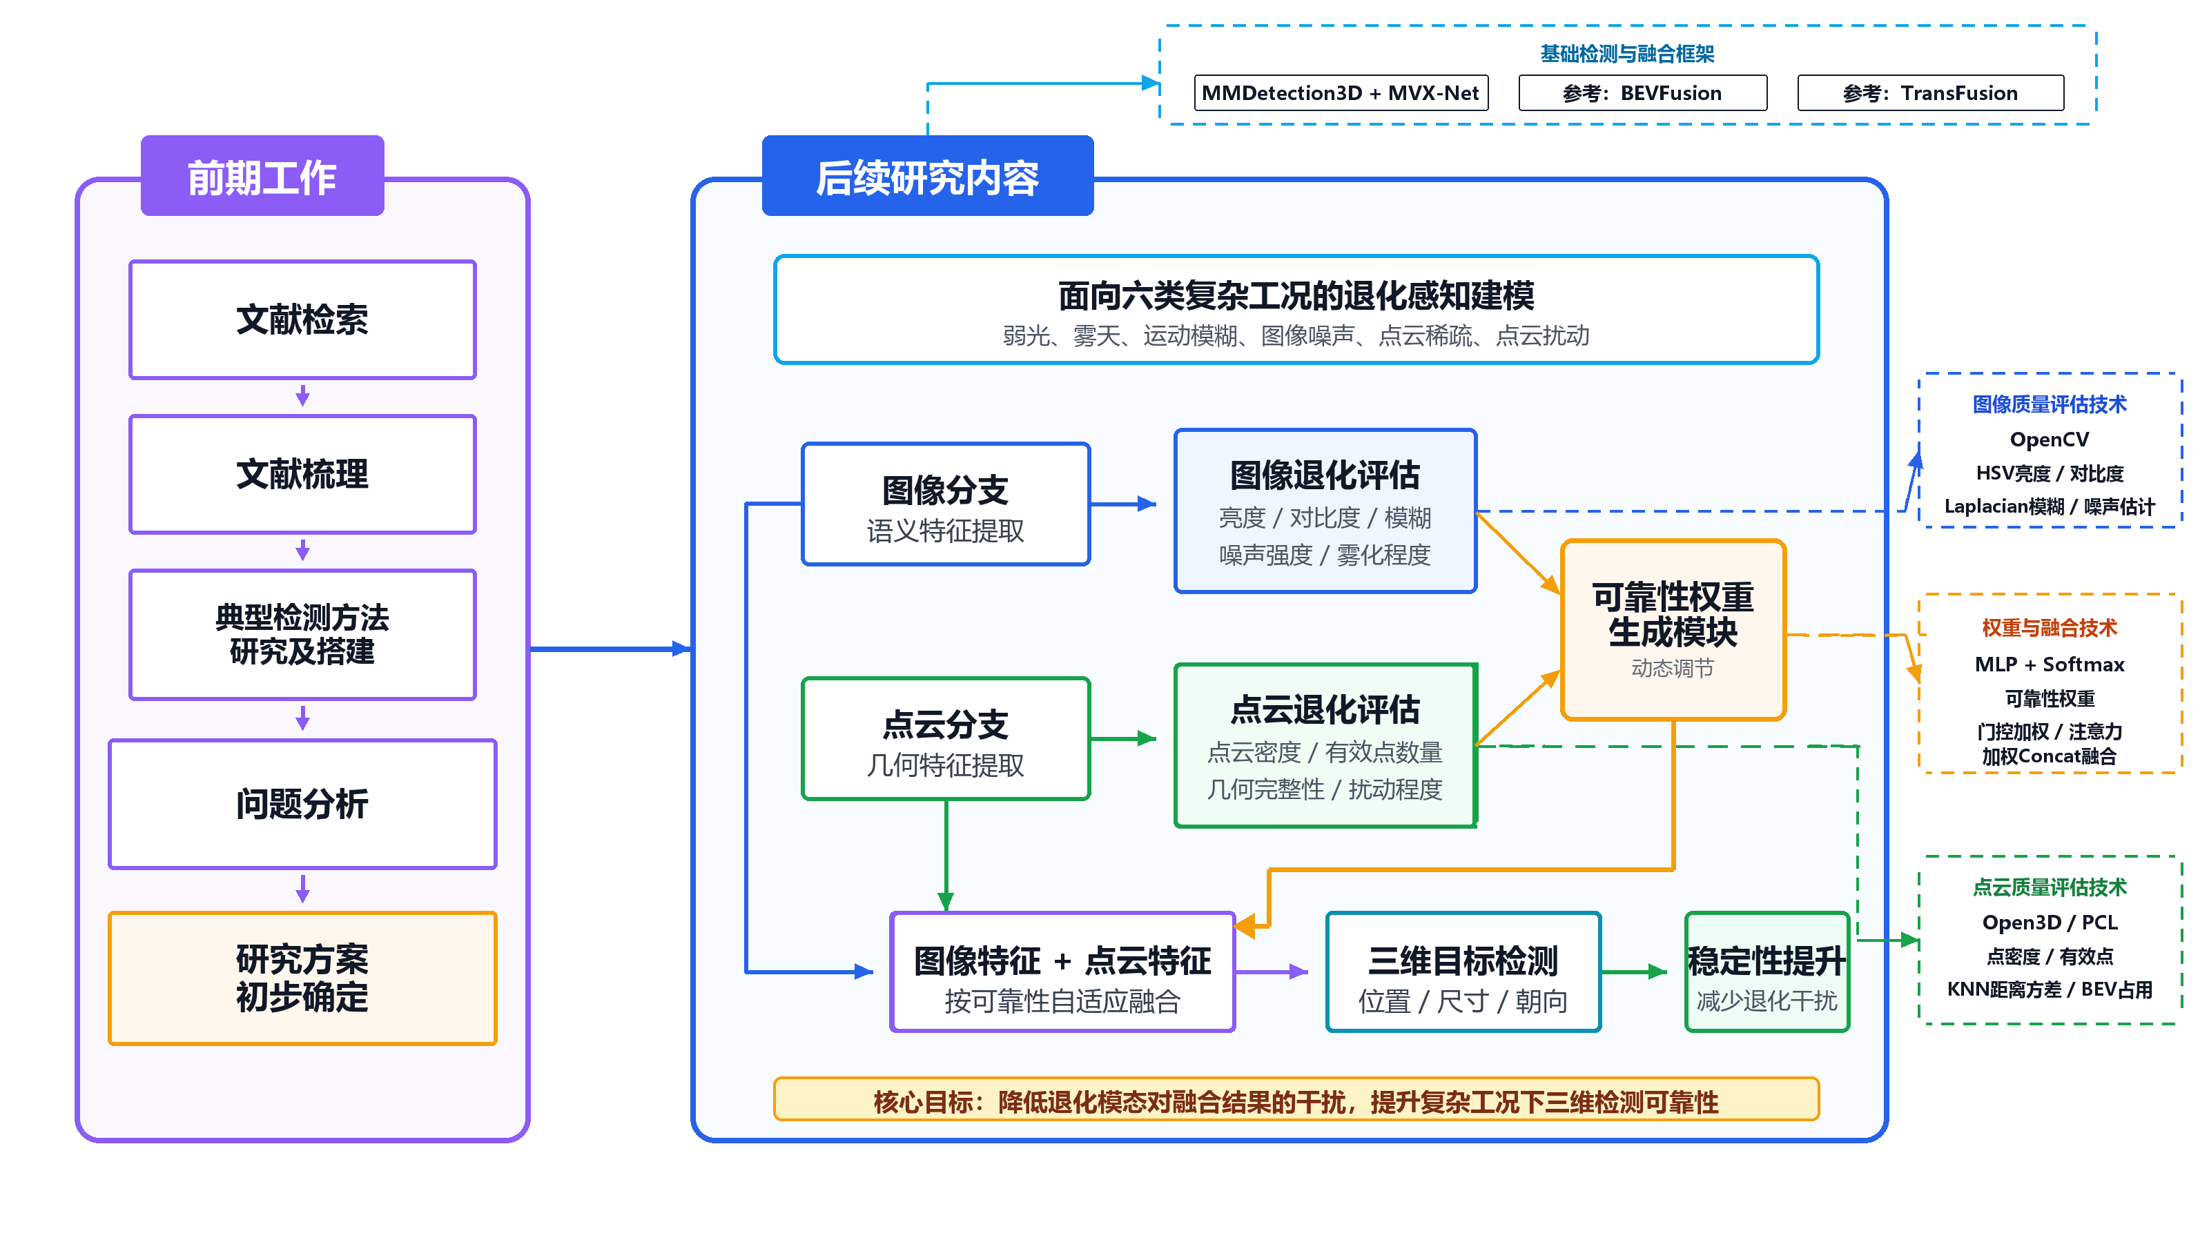
图1 技术路线
本课题先围绕三类典型检测方法开展基础研究与流程搭建。第一类是基于图像的二维目标检测方法，重点理解 RGB 图像输入、特征提取、检测头预测和 NMS 后处理等流程，并完成典型二维检测模型的运行与结果可视化，用于明确二维检测在目标类别识别和图像平面定位方面的作用及其无法直接输出真实距离、三维尺寸和空间朝向的局限。
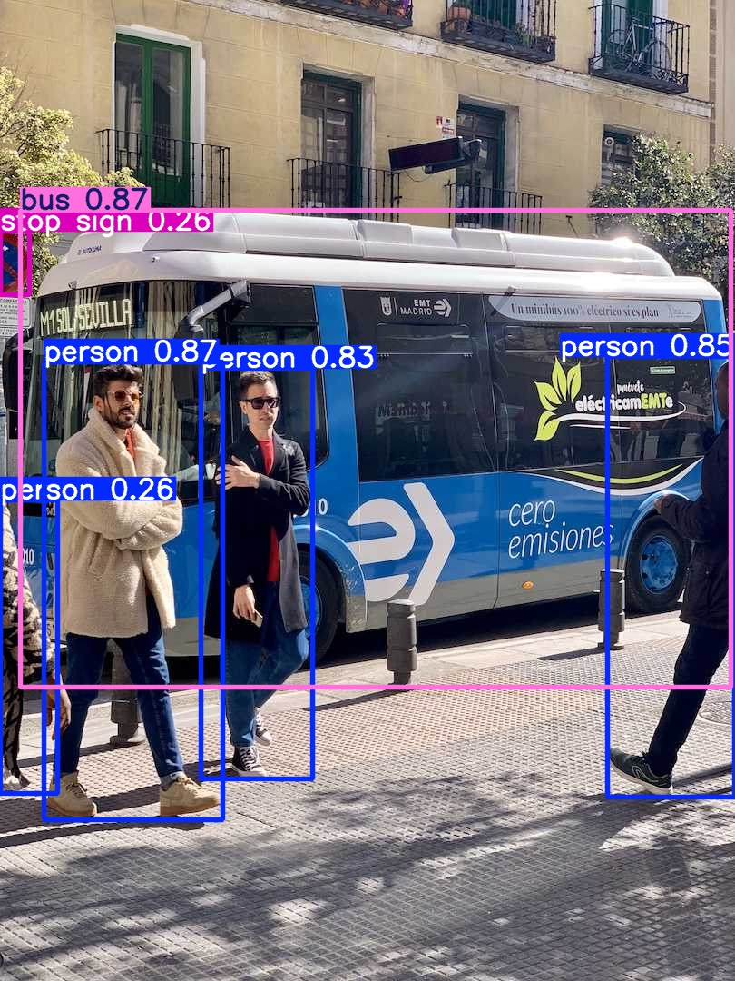
图2 二维检测
第二类是基于激光雷达点云的单模态三维目标检测方法，重点研究点云范围过滤、Pillar 或 Voxel 划分、BEV 特征表达和三维框预测等过程，并搭建点云三维检测流程，获得原始点云、BEV 表示和三维检测结果之间的对应关系。
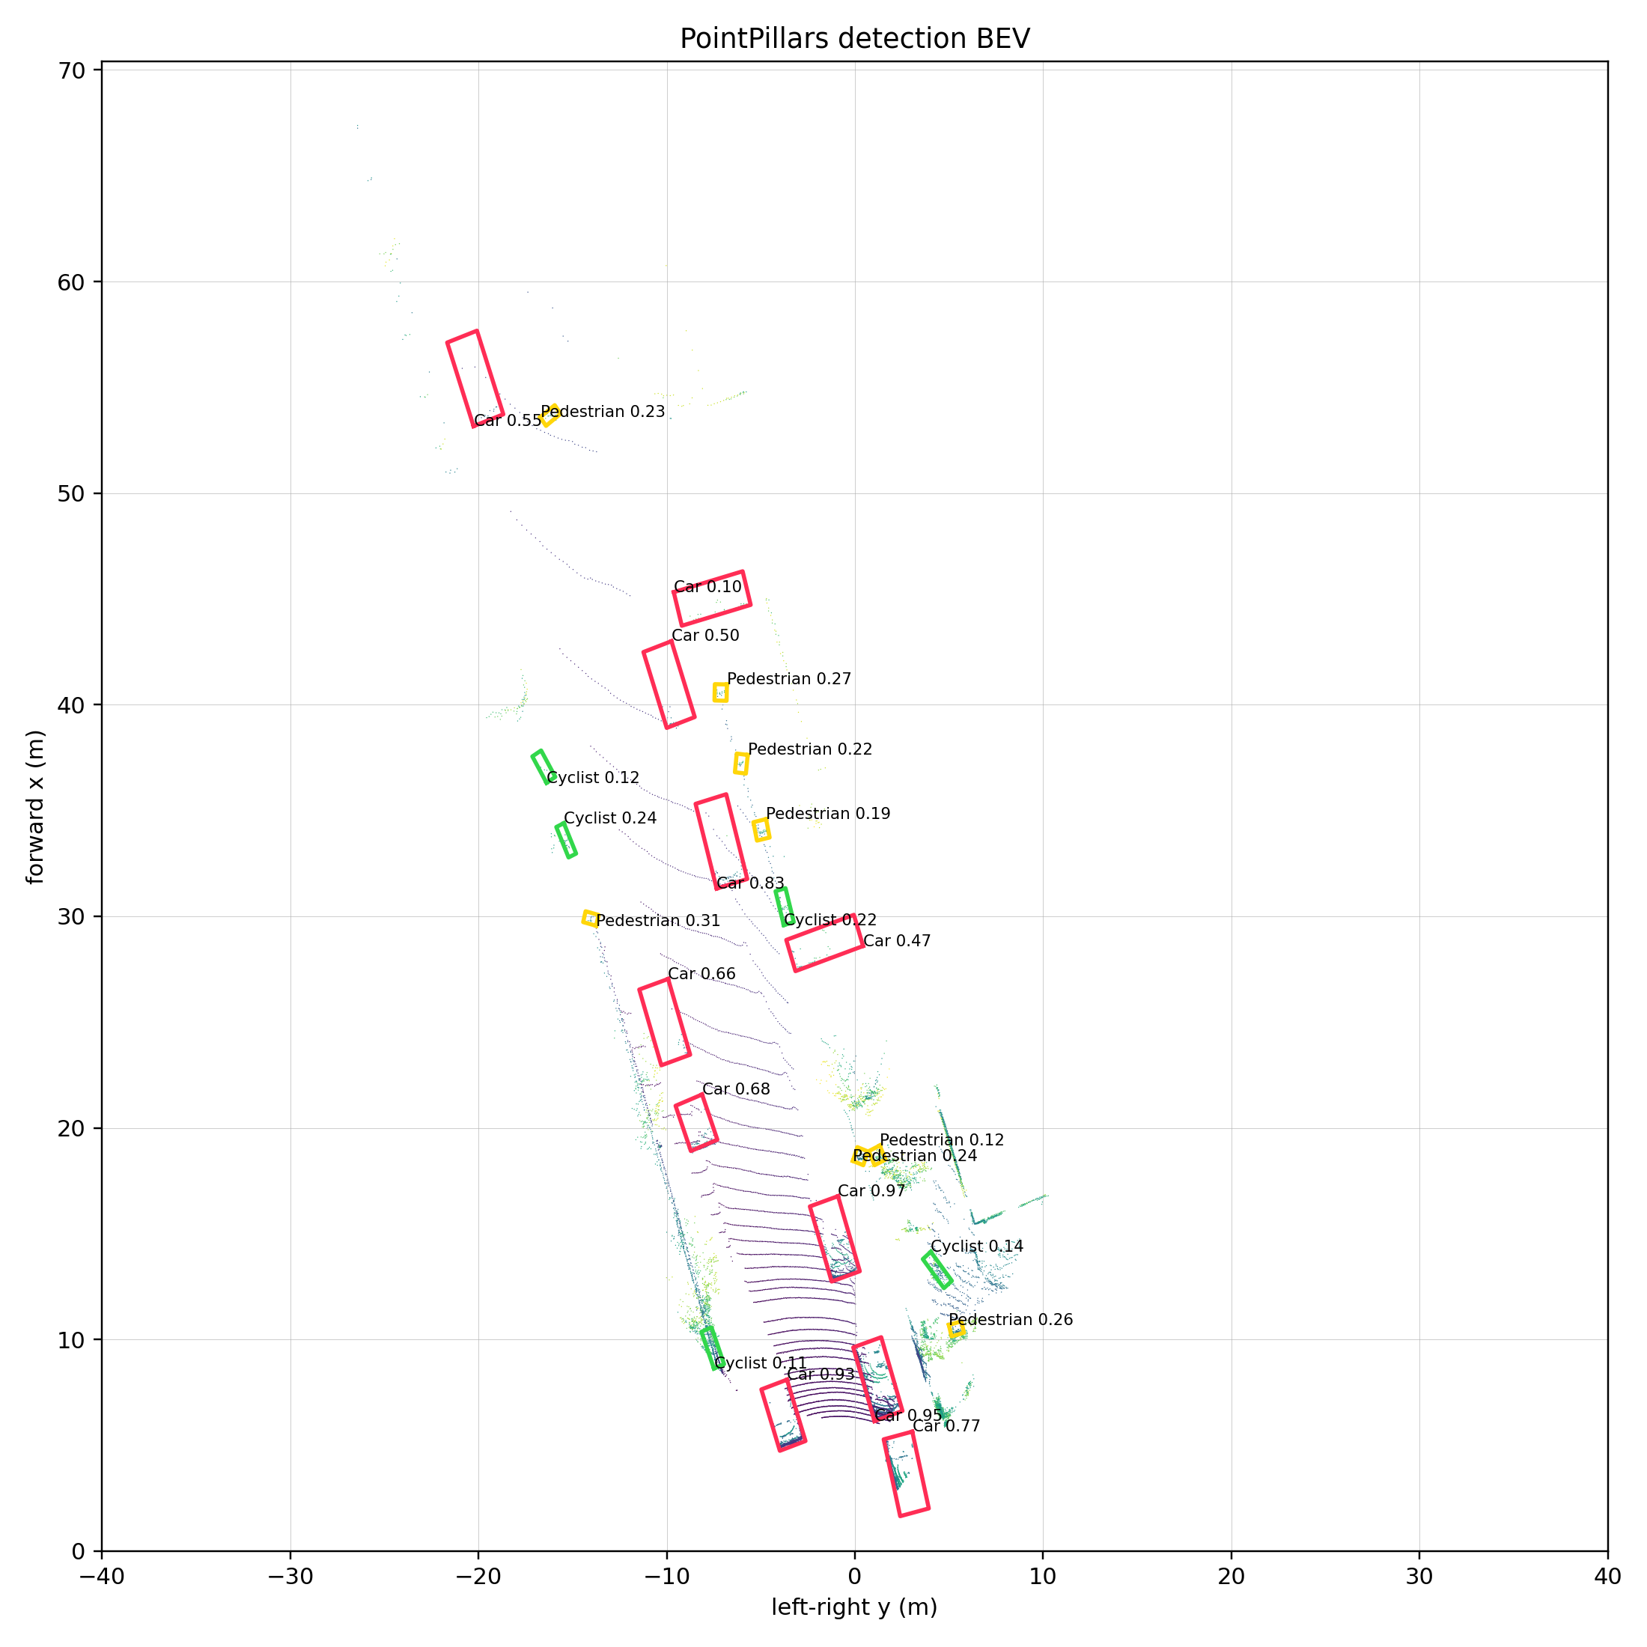
图3 单模态三维检测
第三类是图像-激光雷达多模态三维目标检测方法，重点研究图像分支、点云分支、标定投影和跨模态融合机制，并在 MMDetection3D 框架下完成多模态检测流程的基础搭建，为后续复杂工况分析和可靠性融合方法研究提供实验基础。
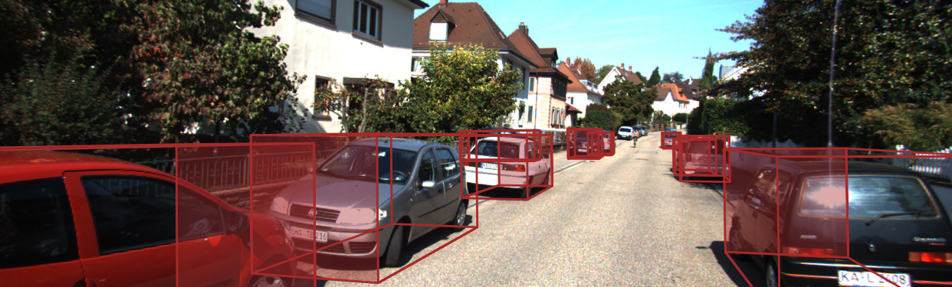
图4 多模态三维检测
通过前期对多模态三维检测流程的搭建与结果观察发现，当图像出现弱光、模糊、噪声等退化或点云出现稀疏、扰动等问题时，模型检测效果会出现不同程度下降，表现为检测置信度降低、漏检增多或三维框定位不稳定。这说明复杂工况下仅依靠固定融合方式难以充分适应不同模态输入质量的变化，因此本课题拟采用“复杂工况构造—输入质量评估—可靠性权重生成—多模态自适应融合—对比验证”的技术路线开展研究。实验以 MVX-Net 多模态三维检测流程为主要对象，在 MMDetection3D 框架中完成模型运行、复杂工况测试和后续融合模块改动；BEVFusion、TransFusion 等方法主要作为融合思路参考，用于理解图像语义特征与点云几何特征的不同融合方式。
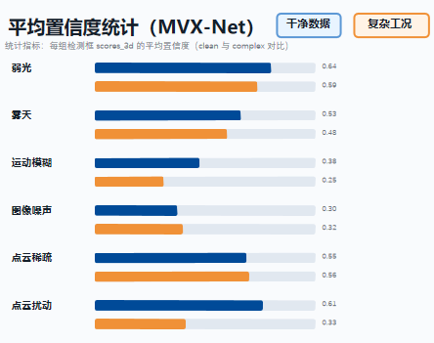
图5 复杂工况下出现置信度下降等现象
关于后续研究的技术路线，首先，开展面向融合研究的复杂工况数据构建。根据图像语义信息受损和点云几何信息退化的特点，针对弱光、雾天、运动模糊、图像噪声、点云稀疏和点云扰动六类工况，分别采用亮度衰减与混合噪声、深度相关散射、深度与运动联合模糊、泊松—高斯噪声、扫描线级删减和分级坐标噪声构造退化样本。通过比较处理前后的质量变化，反馈调整退化参数，控制样本强度，并建立原始与退化数据的配对关系，分析模态质量变化与检测性能之间的联系。
其次，研究输入质量引导的多模态自适应融合。分别提取当前图像的亮度、对比度、清晰度和噪声水平，以及点云的有效点数、密度、覆盖度和局部结构等候选质量指标，经归一化后组成质量向量，输入小型 MLP，并通过 Softmax 生成图像与点云的融合权重。在 MVX-Net 既有融合环节中，采用门控加权或加权拼接调节两路特征的贡献，通过检测任务训练权重模块，减少退化信息干扰，提高复杂工况下的检测稳定性。
最后，开展融合模块轻量化设计。通过离线对比和消融实验，综合评估质量指标的有效性、冗余程度与计算成本，确定精简指标组合；控制 MLP 的层数与宽度，减少不必要的融合计算。完整统计质量计算、权重生成和特征加权带来的新增成本，联合评价三维检测精度、召回率、端到端耗时、参数量及显存占用，在保留检测性能改善的同时控制新增计算开销。
2.2 研究方法及实施方案
（1）基础检测流程搭建。以 MVX-Net 为主要实验模型，完成图像、点云和标定信息输入下的多模态三维目标检测流程运行，获得正常场景下的三维检测结果。通过分析 MVX-Net 中图像特征、点云体素特征和融合特征的作用，明确后续可靠性权重引入的位置。同时，参考 BEVFusion、TransFusion 等方法中的融合思想，为特征加权和动态调节提供设计依据。
（2）复杂工况样本构造。针对图像语义信息受损和点云几何信息退化，构建六类复杂工况样本。图像侧根据光照不足、距离相关的能见度衰减、曝光运动和成像噪声等影响，分别采用亮度衰减与混合噪声、深度相关散射、深度与运动联合模糊及泊松—高斯噪声生成退化图像；点云侧针对扫描结构缺失和测量位置波动，采用扫描线级删减与分级坐标噪声生成退化点云。按退化类型选取质量评价指标，比较处理前后的实际质量变化，并在合理范围内反馈调整参数，形成不同强度的退化样本。保留 clean / complex 成对数据及图像、点云和标定信息的对应关系，为分析输入质量变化与检测性能之间的联系提供数据基础。
（3）图像可靠性评估。针对图像退化问题，利用 OpenCV 提取能够反映图像质量变化的指标。其中，HSV 亮度用于描述弱光影响，对比度用于反映图像层次和目标可分辨程度，Laplacian 模糊度用于衡量运动模糊或成像模糊程度，噪声估计用于描述图像噪声干扰强弱。将上述指标归一化后形成图像可靠性表征，为后续融合权重生成提供输入。
（4）点云可靠性评估。针对点云退化问题，利用 Open3D、PCL 或 numpy 对点云几何质量进行统计分析。点云密度和有效点数量用于反映目标区域或场景中的点云完整性，KNN 距离方差用于描述局部点分布是否稳定，BEV 占用情况用于反映点云在鸟瞰图空间中的覆盖程度。通过这些指标得到点云可靠性表征，用于描述当前点云输入的可信程度。
（5）可靠性权重生成与融合调节。将图像质量指标和点云质量指标输入轻量化 MLP，并通过 Softmax 输出图像权重和点云权重。随后将权重引入多模态特征融合过程，优先采用门控加权或加权 Concat 的方式调节图像特征与点云特征的贡献；在实验条件允许的情况下，可进一步尝试注意力调节方式，使融合过程能够根据输入质量变化进行自适应调整。
（6）轻量化设计。针对质量评估与融合调节引入的额外计算负担，从质量指标精简和权重模块紧凑化两个方面开展设计。通过对比与消融实验，综合分析候选指标对检测性能的贡献、信息冗余及计算成本，去除低贡献或高成本指标，确定固定的精简指标组合；通过控制 MLP 的层数与宽度，采用简单门控加权或加权拼接，减少权重生成与融合调节的计算量。联合评价三维检测精度、召回率、端到端耗时、参数量和显存占用，在保留复杂工况检测性能改善的同时，控制相对基础模型的新增计算开销。
（7）实验对比与结果评价。实验阶段对比原始 MVX-Net 与加入可靠性权重后的检测结果，重点观察复杂工况下检测目标数量、检测置信度、高置信目标比例、漏检情况和三维框可视化结果的变化。通过正常样本与复杂工况样本的成对对比，分析可靠性调节机制是否能够降低退化模态对检测结果的干扰，并验证其对复杂工况三维目标检测稳定性的提升作用。
整体模型架构：
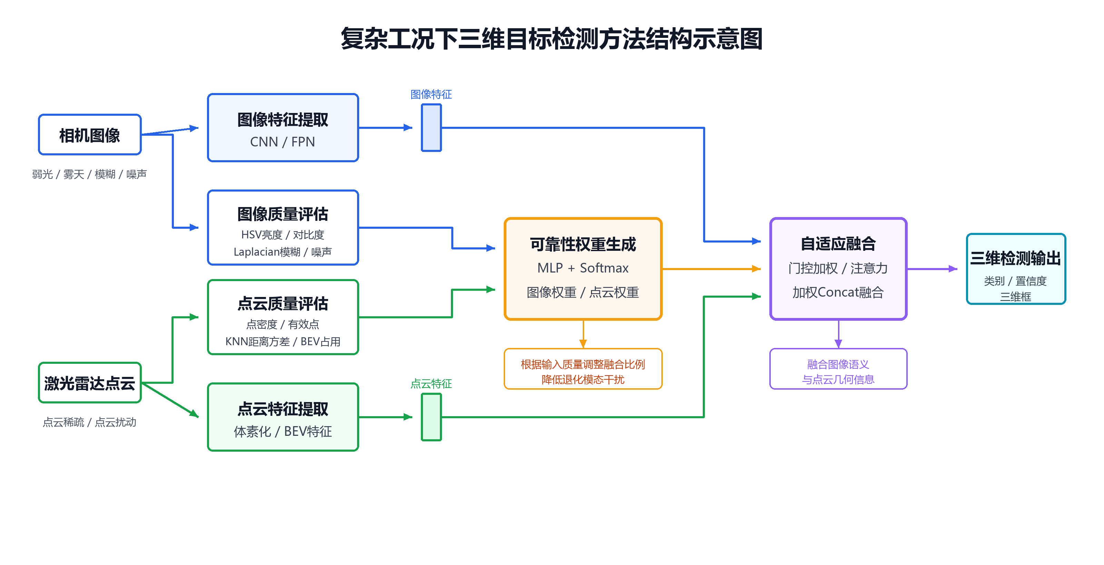
图6 模型结构示意图
2.3 可行性分析
（1）实验基础具备可行性。已完成 PointPillars 单模态与 MVX-Net 多模态三维检测基础系统的推理和结果展示，并获得六类简单退化的成对结果。已有系统和输入输出关系为数据扩充、融合改造及对比实验提供起点，后续改进模块的训练与定量验证另行完成。
（2）复杂工况构造具备可行性。深度相关雾化与模糊、成像噪声、扫描线删减等方法已有研究与实现基础。质量变化能够通过原始与退化数据进行检查，参数调整可在有限范围和次数内完成。深度信息、扫描线恢复、质量指标适用性及目标范围需要在数据准备阶段确认，不预设全部样本都能达到指定等级。
（3）可靠性评估具备可行性。图像亮度、对比度、清晰度和噪声估计可以利用 OpenCV 等工具计算，点云点数、密度、覆盖度和局部结构可通过 NumPy、Open3D 等工具统计。指标可计算为方案实施提供基础，其与检测质量的关系仍需通过相关分析、融合训练和消融实验验证。
（4）方法改造具备可行性。MVX-Net 已有图像与点云特征对应和融合流程，能够围绕既有融合位置接入质量向量、小型 MLP 和门控调节。指标选择、模块规模和融合方式均可设置对照实验，改造范围集中且能够分阶段实施，不要求重新设计整个三维检测系统。
（5）实验验证具备可行性。KITTI 提供目标标注，可开展检测精度、召回和定位评价；统一运行条件后能够测量端到端耗时、参数量和显存。数据反馈、融合机制与轻量化分别设置对照，从而区分数据变化、模型调整和运行成本的作用，避免仅凭展示图判断有效性。

四、研究基础
1．所需实验手段、研究条件和实验条件
软件：Python、PyCharm、VSCode
操作系统：Linux、Windows
设备条件：RTX4060 显卡 × 1；2T 移动硬盘 × 1
实验手段：算法复现、复杂工况构造、检测结果可视化、实验对比分析
研究条件：已完成二维目标检测、单模态三维目标检测、多模态三维目标检测搭建；后续研究在多模态三维目标检测的基础上进行，具有良好的研究条件。
实验条件：基于图像-点云多模态三维检测框架，开展干净数据与复杂工况数据对比实验，统计检测数量、置信度、漏检情况和三维框变化。

2．所需经费，包含经费来源、开支预算（工程设备、材料须填写名称、规格、数量）
服务器费用：RTX4060*1，预计租用500小时，花费500*2.2 = 1100

五、工作计划
序号 | 阶段及内容 | 工作量估计  （时数） |  | 起止日期 | 阶段成果形式
1  2  3  4  5  6  7  8 | 研究课题及研究背景的确定  资料收集，研究现状分析；  课题初步方案的确定  课题方案最终确定，涉及的技术方法学习掌握  实现最初算法模型的设计；和其他论文方法进行对比  模型进行优化改进；和其他论文方法进行对比  根据现有的效果，处理数据信息，添加细节处理  学术论文的撰写和投递  学位论文的撰写 | 600  300  600  800  1000  1000  600  300 |  | 2026.7.1-  2025.7.30  2026.8.1-  2025.8.20  2026.8.20-  2025.10.20  2026.10.21-2026.1.1  2027.1.1-  2026.5.1  2027.5.1-  2026.10.1  2027.10.1-  2027.2.20  2028.3.1-  2027.5.1 | 确定开题方向和题目  了解相关研究成果  确定课题研究内容及相关指标  设计最初模型，对比得出结果  优化最初模型，对比实验结果  编写相关代码，对比实验结果  发表论文  论文撰写完成
1  2  3  4  5  6  7  8 |  | 合计 | 5200
本人签字： 年 月 日

